Sprint Backlog

1. Desarrollo de la funcionalidad de registro de usuarios, incluyendo la creación de perfiles y la gestión de la información personal.
2. Implementación de secciones específicas para cada categoría de ciberacoso, con el diseño y la estructura necesaria para alojar los diferentes tipos de contenido (videos, narrativas, fotografías, etc.).
3. Creación de videos conceptuales y narrativas de primera persona relacionadas con el ciberbullying, sexting y grooming, en colaboración con estudiantes y expertos en el tema.
4. Diseño de la interfaz de usuario de la plataforma, teniendo en cuenta los aspectos visuales, la navegación y la experiencia del usuario.
5. Pruebas y ajustes de funcionalidades para garantizar el correcto funcionamiento de la plataforma y la satisfacción de los usuarios.

Distribución inicial del Sprint Backlog

**Lista "To Do"**

* Crear la estructura del proyecto
* Configurar el entorno de desarrollo
* Implementar la autenticación de usuarios
* Diseñar la interfaz de usuario
* Crear la funcionalidad de registro de usuarios
* Desarrollar la lógica de negocio principal
* Integrar la API de terceros
* Realizar pruebas de unidad
* Configurar la base de datos
* Implementar las rutas y controladores del servidor
* Establecer la conexión con la base de datos
* Diseñar y desarrollar las pantallas principales
* Implementar la lógica de validación de formularios
* Integrar la funcionalidad de envío de correos electrónicos
* Desarrollar las pruebas de integración
* Revisar el código y realizar refactorización si es necesario
* Probar la aplicación en diferentes dispositivos y navegadores
* Verificar que la funcionalidad cumpla con los requisitos
* Realizar pruebas de rendimiento
* Finalizar la documentación del proyecto
* Desplegar la aplicación en un entorno de producción
* Realizar pruebas finales
* Preparar la presentación para el cliente
* Cerrar el sprint y realizar la retrospectiva

Se organiza el listado de “To Do” y se designan las primeras tareas para el primer Sprint

que tiene como duración una semana

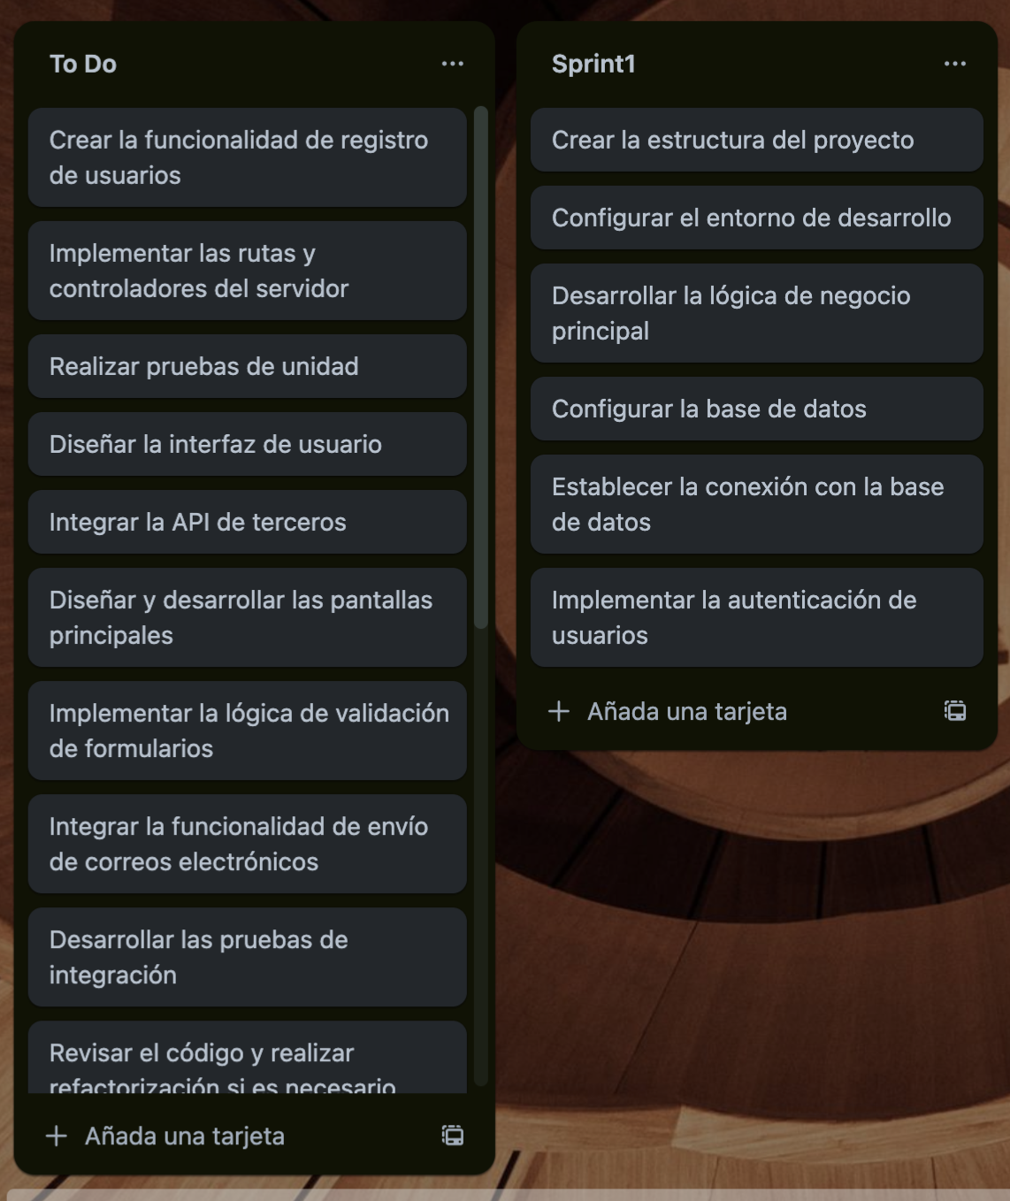

“In progress”

Routes

ResourcesController {/resources}

GET /resources

GET /resources/:id

POST /resources

PATCH /resources/:id

PUT /resources/:id

DELETE /resources/:id